

**مدلسازی اجزا محدود از بتن محصور در FRP با استفاده از پلاستیسیته آسیب بتن اصلاح شده**

**چکیده**

مدلسازی اجزای محدود (FE) ستون های بتنی محصور عملی چالش برانگیز بوده به این دلیل که نیازمند تعریف دقیق مدل مصالح بتنی به منظور ارائه رفتار حجمی بتن به حالت های تنش سه گانه است. زمانیکه بتن به وسیله ترکیبات فیبرهای پلیمری تقویت شده (FRP) محبوس می شود، مسئله پیچیده تر می شود که ناشی از ماهیت منفعل محصور کنندگی FRP است. مدل پلاستیسیته آسیب بتن (CDPM) موجود در بسته نرم افزاری اجزا محدود (ABAQUS) به طور گسترده ای به منظور مدلسازی ستون­های بتنی مسلح تحت تنش محوری مورد استفاده قرار گرفته است. با این حال، استفاده از CDPM زمانیکه به بتن محصور اعمال می شود دارای محدودیت­هایی است. این مقاله به این محدودیت­ها اشاره کرده و مدل پلاستیسیته آسیب بتن را ارائه می کند. مجموعه جدیدی از روابط کرنش سخت شودگی/ نرم شودگی سازنده هم برای بتنی که به صورت فعال محصور شده و هم برای بتن FRP محصور شده ایجاد شده و یک مدل انبساطی به وجود آمده است. مدل انبساطی به عنوان تابعی از سختی پوشش FRP بیان می شود. CDPM اصلاح شده برای ستون هایی کاربرد دارد که دارای مقاطع عرضی متفاوت هستند، از جمله دایره ای، مربع شکل، و مستطیل شکل و محدوده گسترده ای از مقاومت های بتنی از مقاومت عادی گرفته تا مقاومت بالا را شامل می شوند. نتایج اجزا محدود ناشی از استفاده از CDPM اصلاحی ایجاد شده، تطابق خوبی را با اطلاعات به دست آمده از آزمایش ستون های بتنی محصور FRP گزارش شده در سوابق پژوهشی فنی دارد.

**کلمات کلیدی:** بتن، ستون ها، محصور شدگی، فیبرهای پلیمری تقویت شده، روش اجزا محدود، پلاستیسیته.

**1. مقدمه**

در طی دو دهه گذشته چندین کار آزمایشی و تحلیلی به منظور ارزیابی رفتار ستون های بتنی محصور شده در ترکیبات فیبرهای پلیمری تقویت شده (FRP)، زمانیکه در معرض بارگذاری فشاری محوری یکنواخت هستند انجام شده است. در نتیجه بسیاری از مدل های تنش و کرنش ایجاد شده اند، که اکثریت آن ها فرم های بسته ای بودند که بر اساس اطلاعات آزمایش موجود کالیبره شده بودند. مطالعات اخیر این مدل های موجود را بررسی و ارزیابی کردند [1-5]. ستون های بتنی محصور FRP همچنین تحت بارگذاری چرخه ای محوری و حالت ها مورد آزمایش قرار گرفتند تا که پاسخ های چرخه ای استخراج شده را نیز پیش بینی کنند [6-9].

علاوه بر کارهای آزمایشگاهی و تحلیلی، تلاش های بسیاری به منظور مدلسازی ستون های بتنی محصور FRP با استفاده از روش اجزا محدود (FE) انجام شده است. اولین مزیت روش FE توانایی آن جهت مقابله با غیرخطی بودن هندسی و تعاملات مصالح مختلف است. با این حال، پیچیدگی اصلی در مدلسازی FE در تعریف صحیح مشخصات مواد (به عنوان مثال صفحات FRP و بتن) قرار دارد. صفحات FRP معمولاً به صورت مصالح الاستیک خطی مدلسازی شده اند. زمانیکه فیبرها در جهت حلقه قرار دارند، تنها ویژگی های حلقه حائز اهمیت هستند. از سوی دیگر، بسیاری از مدل های سازنده به منظور تعیین مشخصات بتن در نرم افزار FE پیشنهاد شده اند، به ویژه برای بتن هایی که در معرض فشار محصور کننده قرار دارند. تئوری پلاستیسیته به طور گسترده­ای به منظور مدلسازی بتن محصور شده مورد استفاده قرار گرفته است. اولین انواع مدل های پلاستیسیته بتن بر اساس، الاستیک غیرخطی، پلاستیسیته اندو-کرونیک، پلاستیسیته کلاسیک، پلاستیسیته چند لایه و یا دارای صفحات کوچک، و پلاستیسیته سطح مرزی بود. با این حال، همان طور که توسط میمیران و همکاران[1] [10] گزارش گردید، این مدل ها یا دارای قابلیت های محدود بوده و یا نیازمند پارامترهای گسترده ای برای کالیبره شدن هستند.

اخیراً نوع دراکر- پریجر (D-P) یکی از پرکاربردترین انواع مدل های پلاستیسیته برای مدل سازی بتن محصور بوده است [11-21]. گزارشاتی که از مدل پلاستیسیته نوع D-P استفاده می کنند نتایج خوبی را در زمان پیش بینی رفتار یکنواخت بتن محصور FRP گزارش کرده اند. در میان این مطالعات، رویکرد اول روزاکیس و همکاران[2] [21] پیشنهاد معادلات بسته ای بود که تمامی پارامترهای مدل D-P را برای بتن یکنواخت حصور شده با FRP ارائه کردند. این پارامترها شامل تابع سخت شدگی/ نرم شدگی، تابع پتانسیل پلاستیک، پارامتر انبساط، و پارامتر آسیب هستند. معیار شکست برای تحلیل FE ستون های دایره ای نیز پیشنهاد گردید. این معیار وابستگی مقاومت بتن بر صلبیت پوشش و مدول الاستیسیته فیبرهایی که توسط بسیاری از محققان پیشنهاد شده بود را تایید کرد [1-9 و 22]. یافته های روزاسکی و همکاران [21] توسط کارابینیز و همکاران[3] [14] به منظور کالیبره کردن مدل D-P در دسترس در آباکوس [23] مورد استفاده قرار گرفت تا سیلندرهای و منشورهای بتنی مسلح و غیرمسلح را تحلیل کند.

اخیراً، جیانگ و وو[4] [12] از نتایج آزمایشگاهی موجود در سوابق پژوهش استفاده کردند تا حالت هایی را از زاویه انبساطی بتا و زاویه اصطحکاک فی و تابع سخت شدگی/ نرم شدگی k مورد نیاز توسط مدل پلاستیسیته نوع D-P برای مدل سازی FRP محصور بتن دایره ای را ایجاد کنند. این موارد در نرم افزادر آباکوس [23] اعمال گردیده و توانستند تا پاسخ های تنش/ کرنش محوری آزمایشگاهی را برای نمونه های بتنی محصور با FRP و مقاومت عادی را به دست اورند که در معرض بارگذاری فشاری بودند. جیانگ و وو [20] از یافته های [12] استفاده کرده و از مجموعه اطلاعاتی بزرگتری برای تعیین تسلیم بتن تحت حالت های تنش سه بعدی بهره بردند. رویکرد آن ها شامل جداکردن زاویه اصطحکاکی و چسبندگی از تابع تسلیم و ایجاد مدل هایی برای پارامترهای مختلف با استفاده از نتایج فشاری بود. این تحقیق همچنین رابطه میان پارامترهای تابع تسلیم و تابع پتانسیل را مورد بررسی قرار داد و روش آزمایشی را برای ترسیم سطح تسلیم در هر زاویه اصلی ارائه کرد.

دیگر محققان بتن محصور در FRP را با استفاده از مدل پلاستیسیته نوع کاراگزیان و کیس[5] (K-C) [24] مدلسازی کردند. در سال 2010، یو و همکاران[6] [11] مدل های پلاستیسیته نوع D-P موجود را ارزیابی کرده و معیاری را برای تابع تسلیم، قانون سخت شدگی / نرم شدگی و قانون جریان پیشنهاد کردند که باید در مدل پلاستیسیته نوع D-P در نظر گرفته شود تا بتوان به صورت دقیق رفتار بتن محصور شده فعال و منفعل را پیش بینی کرد. مدل پیشنهادی توسط یو و همکاران دراستفاده از مدل پلاستیسیته آسیب اصلاح شده دارای محدودیت هایی بود که در مقاله همراه [25] شرح داده شده اند. این مدل بعدها توسط تنگ و همکاران[7] [26] بهبود داده شد تا رفتار سه بعدی FRP و آرماتورهای ستون های بتنی محصور را بگیرد. کبیر و شفایی[8] [27] همچنین از مدل پلاستیسیته آسیب بتن در ترکیب با پلاستیسیته ظرفیت نرم استفاده کردند تا ستون های RC دایره ای محصور FRP را مدل کنند که در معرض بارگذاری محوری غیرعادی هستند. در تحقیق جدیدی که توسط ازباکالوگلو و همکاران[9] [28] در طی فرایند بررسی این مقاله منتشر شد، مدل پلاستیسیته آسیب بتن اصلاحی را برای بتن محصور FRP و هم برای مقاومت های بالا و هم مقاومت های عادی ارائه کرد.

علاوه بر این، لو و همکاران [29] مدل FE را برای ستون های بتنی مستطیلی محصور FRP بر اساس مدل سازنده بتنی پیشنهادی توسط دانگ و همکاران[10] [30] و سطح شکست منتری و ویلیام[11] [31] ارائه کردند.

مدل پلاستیسیته آسیب بتن (CDPM) در دسترس در آباکوس [23] که توسط لوبلینر و همکاران[12] [32] ایجاد شده و توسط لی و فنوز[13] [33] اصلاح شده نیز به صورت گسترده از مدل بتن مسلح استفاده کرده و در زمان مدل سازی بتن محصور با فشار یکنواخت و ثابت و یا بتن محصور FRP دارای محدودیت هایی است.

در این مقاله، اثر پارامترهای ورودی مختلف مدل پلاستیسیته آسیب بتن (CDPM) با رفتار یکنواخت ستون های بتنی محصور FRP مورد مطالعه قرار گرفته است. در نتیجه یک CDPM اصلاح شده پیشنهاد شده تا پاسخ های تنش محوری – کرنش محوری یکنواخت ستون های بتنی محصور FRP و محصور فعال و همچنین انبساط جانبی بتن محصور FRP را پیش بینی کند. رویکرد اتخاذ شده به کالیبره کردن زاویه انبساط و قانون سخت شدگی/ نرم شدگی اتکا دارد که به ترتیب انبساط جانبی نظری مقاطع دایره ای محصور FRP و منحنی های تنش – کرنش بتن محصور فعال را پیش بینی می کنند. بر این اساس، حالت های جدیدی از زاویه انبساطی بتن محصور FRP در مقاطع دایره ای و ورودی قانون سخت شدگی / نرم شدگی بتن محصور فعال ایجاد شده است. حالت زاویه انبساط برای حالتی که مقاطع غیردایره ای از روش یو و همکاران [25] استفاده می کنند، عمومی سازی شده است. همچنین برای اطلاعات سخت شدگی فشاری منحنی هایی که در بتن محصور – فعال کالیبره شده اند به عنوان تابع مشخصات مصالح ورودی فشار محصور برای بتن محصور FRP مورد استفاده قرار گرفته است. دقت مدل پیشنهادی در برابر نتایج آزمایشگاهی 15 فیبر پلیمری تقویت شده کربن (CFRP) نمونه های بتنی با مقاطع عرضی متفاوت (دایره ای، مستطیلی، و مربعی) اعتبارسنجی شده و به صورت آزمایشگاهی به وسیله همان گروه تحقیقاتی [9] و همچنین در برابر دیگر نتایج آزمایشگاهی موجود در سوابق پژوهش مورد آزمایش قرار گرفته است.

**3. مدل سازی FE**

برنامه اجزا محدود آباکوس [23] کلی مورد نظر برای اجرای تمامی شبیه سازی ها مورد استفاده قرار گرفته است.

**3.1 شرایط مرزی و تعاملات**

یو و همکاران [25] گزارش کردند که ستون های محصور FRP با طولی دو برابر قطرشان، اثر محدود کننده های انتهایی بر روی رفتار در ناحیه میانی ارتفاع ستون قابل چشم پوشی است. بر این اساس، یو و همکاران [25] تنها مدل سازی بخشی را به جای مدل سازی کل نمونه و استفاده از شرایط مرزی محور تقارن را برای مدل سازی مقاطع دایره ای پیشنهاد کردند. در مطالعه حاضر، منحنی تنش محوری – کرنش محوری نمونه کامل که به صورت کامل FRP در اطراف آن قرار گرفته و با فرض انتهاهای گیردار در آباکوس شبیه سازی شده است، و با آن یک قطعه که دارای یک انتهای گیردار در برابر انتقال عمودی است مقایسه شده و مورد دوم برای اعمال بار برای جابجایی عمومی توصیف شده مورد استفاده قرار گرفته است. مقایسه میان دو مورد تفاوت های جزئی را نشان می دهد، بنابراین، برای بهینه سازی محاسبات، تنها قطعه ای از نمونه مدلسازی خواهد شد. همچنین، با توجه به شرایط مرزی متقارن مسئله، تنها یک چهارم مقطع عرضی مدلسازی شده و شرایط مرزی متقارن مطابق با شکل های 1a و 2 در نظر گرفته شده اند. برای نمونه هایی که به صورت نسبی بسته شده اند به صورت برابر FRP را توزیع کرده ایم، به این دلیل که ساده سازی قطعه نمی تواند مورد استفاده قرار گیرد، و به دلیل بهینه سازی محاسباتی، تنها نیمی از ارتفاع نمونه، با این فرض که شرایط مرزی متقارن مطابق با شکل 1b باشد، مدلسازی شده است.

محدودیت (قید) برای مدلسازی میان صفحات FRP و بتن مورد استفاده قرار گرفته، به گونه ای که گره ها در هر دو سمت گیردار شده اند تا به صورت مشابه جابجایی انجام شود. این فرض مطابق با نتیجه گیری ایسا و همکاران[14] [15] است که اتصال میان بتن و FRP به صورت قابل توجهی بر روی رفتار محصور شدگی تاثیر نمی گذارد.

**3.2 نوع مولفه و مش بندی**

صفحه FRP به عنوان مولفه پوسته ای مدلسازی شده در حالیکه هسته بتنی به عنوان مولفه ای جامد و سخت مدلسازی شده است. 4 مولفه پوسته ای گره ای با ادغام کاهش یافته (S4R)، و 8 مولفه آجری گره ای با سه درجه آزادی انتقالی در هر گره (C3D8R) به ترتیب برای صفحات FRP و هسته بتنی مورد استفاده قرار گرفته اند.

مش ها به منظور جلوگیری از هر گونه ناپیوستگی در توزیع تنش­ ها و کرنش ها در هسته بتنی و صفحه FRP تصحیح شده اند، و مطالعه همگرایی مش ها برای تعیین اندازه بهینه مش ها انجام شده که حلی دقیق را همراه با زمان تحلیل نسبتاً کوتاه فراهم می آورد.

**3.3 مشخصات مواد**

**3.3.1 صفحات FRP**

تحت بارگذاری کششی، صفحات FRP رفتار الاستیک خطی را پیش از گسیختگی ترد در تنشی برابر با تنش گسیختگی نهایی  از خود نشان می دهند. مشخصات صفحات FRP با استفاده از نوع مصالح «LAMINA» مشخص شده که در آن مدول الاستیسیته E1 در مسیر حلقه مطابق با مقدار فراهم آمده توسط تولید کننده تعیین شده است، در حالیکه به  مقادیر ناچیزی اختصاص داده شده است، و نسبت پواسون v برابر با صفر در نظر گرفته شده است.

**3.3.2 بتن**

دو پارامتر مورد نیاز برای توصیف رفتار الاستیک بتن نسبت پواسون vc و مدول الاستیسیته Ec هستند. زمانیکه مدول الاستیسیته به صورت آزمایشگاهی اندازه گیری نشود بر اساس ACI 318 برآورد می شود و برابر با  که در آن  مقاومت فشاری بتن محصور نشده تحت تنش های فشاری غیرمحوری بین 0.15 تا 0.22 بوده و مقادیر 0.19 یا 0.20 را دارا می باشد. مقدار vc برابر با 0.18 به منظور اجرای شبیه سازی عددی برای آزمایش نتایج مورد استفاده قرار گرفته است در صورتی که مقادیر آزمایشگاهی گزارش نشده باشند.

مدل سازی دقیق رفتار پلاستیک بتن نیازمند تعریف دقیق سه ویژگی است: رفتار کششی، رفتار فشاری و پارامترهای پلاستیک.

**3.3.2.1 رفتار کششی.** با استفاده از CDPM، اطلاعات سختی کششی و آسیب کششی این امکان را فراهم می کنند تا رفتار کششی بتن را توضیح دهیم. با توجه به اینکه نمونه های بتنی صفحه ای مدل سازی شده اند، سختی کششی با استفاده از سختی کششی بتن ، نوع = GFI با مقاومت کششی غیرمحوری برابر با 0.1fc مشخص شده است. آسیب کششی صفر فرض شده به این دلیل که تنها بارگذاری یکنواخت در نظر گرفته شده است. توجه گردد که انتهاب مشخصات کششی بتن دارای اثر قابل توجهی بر روی رفتار ستون های بتنی محصور FRP نداشته، به این معنی که این ستون ها در معرض فشار سه محوری قرار دارند.

**3.3.2.2 رفتار فشاری.** رفتار فشاری غیرخطی بتن به سخت شدگی فشاری و آسیب فشاری تقسیم شده است.

به صورت گسترده در سوابق پژوهشی گزارش شده است که قانون سخت شدگی / نرم شدگی فشاری یکی از مهمترین پارامترهایی است که رفتار بتن محصور را در زمان مدلسازی با استفاده از نرم افزار آباکوس کنترل می کند [11، 14،25،36]. مدل پیشنهادی از سوی پرووکیز[15] [37] که بعدها توسط مندر و همکاران[16] [38] به منظور توصیف منحنی تنش – کرنش غیرمحوری بتن مورد استفاده قرار گرفت در اولین گام برای تعریف اطلاعات سخت شدگی فشاری بتن و همچنین برای اجرای تحقیقات پارامتری پارامترهای CDPM خاص کاربرد دارد. با این حال، بعداً برای نمونه های محصور شده نشان داده خواهد شد که قانون سخت شدگی / نرم شدگی متفاوتی از موردی که در نمونه های محصور نشده به کار رفته باید مورد استفاده قرار گیرد. توجه گردد که تائو و همکاران که ستون های کوتاه فولادی پر شده با بتن را تحت بارگذاری یکنواخت مدلسازی کردند همچنین یک تحقیق پارامتری را انجام دادند که به ارزیابی اثرات پارامترهای ورودی مختلف CDPM بر روی پاسخ تنش – کرنش محوری ستون ها می پرداخت.

با این حال، اثر ورودی قانون سخت شدگی / نرم شدگی بر روی کرنش جانبی بتن محصور FRP در نمونه های دایره ای باید پیش از انتخاب ورودی قانون سخت شدگی / نرم شدگی برای اجرای تحلیل حساسیت مورد ارزیابی قرار گیرد. بنابراین، دو نمونه دایره ای مشابه با سطح محصور شدگی مشابه مدلسازی شدند. برای یکی از این نمونه ها، ورودی قانون سخت شدگی / نرم شدگی که پیشتر تعریف شده بود و برای مورد بعدی مدل پاپوکیز [37] مورد استفاده قرار گرفته تا اطلاعات ورودی قانون سخت شدگی / نرم شدگی را پیش از تنش حداکثری تعریف نماید در حالیکه رفتاری کاملاً پلاستیک پس از حداکثر تنش فرض شده است.

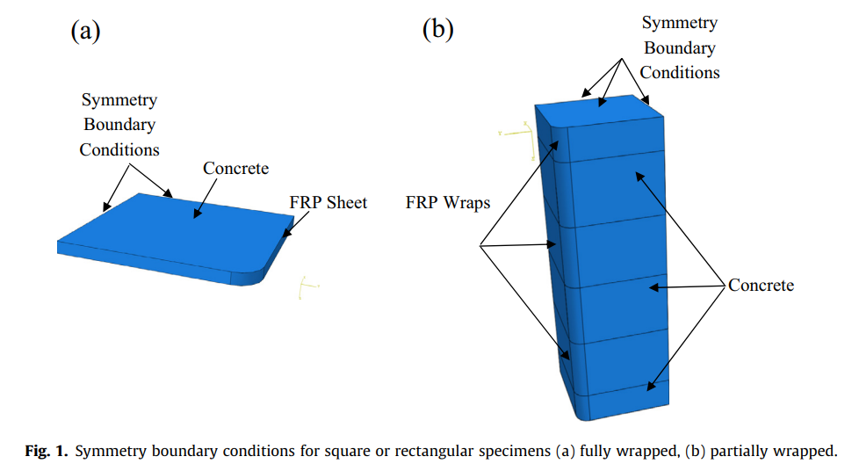

مقایسه کرنش جانبی در FRP میان این دو نمونه نشان می دهد که رفتاری کاملاً پلاستیک اما اندکی کاهش یافته (پس از دستیابی به اولین تنش حداکثری) فرض شده است. بنابراین، ورودی قانون سخت شدگی / نرم شدگی که پیشتر شرح داده شد برای اجرای تحقیق پارامتری مناسب می باشد.

متغیر آسیب کاهش سختی الاستیک در طی چرخه بارگذاری را توصیف می کند. با این حال، اثر آن بر روی رفتار یکنواخت ستون های بتنی محصور FRP مشخص نیست. این رفتار از طریق مطالعه پارامتری که اثر پارامتر آسیب فشاری، dc، بر روی منحنی های کرنش محوری – کرنش جانبی و تنش محوری – کرنش محوری را ارزیابی می کند، مورد بررسی قرار گرفته است. تحقیق پارامتری بر روی نمونه دایره ای با شعاع R=100mm، مقاومت فشاری محصور نشده، و کرنش متناظر ، پوشش CFRP با ضخامت و مدول الاستیسیته کششی  انجام شده است. شکل 2 مش بندی یک چهارم قطعه دایره ای بتنی را نشان می دهد. دو مقدار بحرانی dc مورد بررسی قرار گرفته اند: (1) dc=0 و (2) dc=0 پیش از آنکه بتن به تنش  حداکثری بتن محصور شده دست یابند، در حالیکه  برای نقطه ای بر روی منحنی تنش – کرنش حداکثری در تنش  است. زاویه انبساطی بتن برابر با مقدار  در نظر گرفته شده و پارامترهای پلاستیسیته باقیمانده مقادیری در نظر گرفته شده اند که در بخش «پارامترهای پلاستیسیته» بیان شده اند. همانطور که در شکل های 3a , 3b مشاهده می شود، پارامتر آسیب فشاری، dc دارای اثر اندکی بر روی منحنی تنش – کرنش بتن محصور FRP و اثر مهمتر بر روی انبساط جانبی است. با توجه به اینکه پارامتر آسیب اندکی بر روی منحنی تنش – کرنش تاثیر می گذارد، و اینکه تنها مدلسازی برای بارگذاری یکنواخت در نظر گرفته شده است، از اثر آسیب فشاری صرف نظر شده و dc=0 اتخاذ شده است.

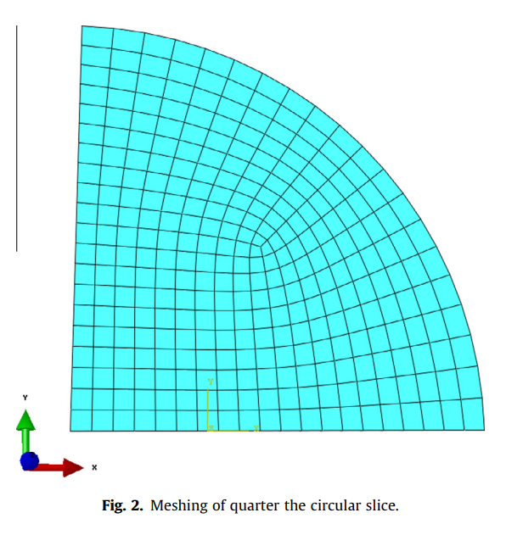

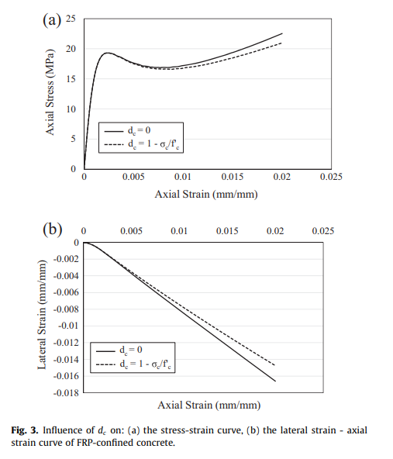

**3.3.2.3 پارامتر پلاستیسیته.** پارامترهای باقیمانده مورد نیاز برای مدل سازی رفتار فشاری بتن در بخش پلاستیسیته CDPM تعیین شده اند، به عنوان مثال پارامترهایی مانند  و پارامتر ویسکوزیته.

در سوابق پژوهش گزارش شده است که گریز از مرکز پتانسیل جریان، e، و پارامتر ویسکوزیته دارای اثر مهمی بر روی دقت پیش بینی نمی باشند [36]. مقدار پیش فرض 0.1 به e اختصاص داده شده است و مقدار 10-7 (بسیار نزدیک به مقدار اولیه صفر) به پارامتر ویسکوزیته اختصاص داده شده است.

آزمایشات آزمایشگاهی در سوابق پژوهش به منظور تایید نسبت  موجود می باشند و معادله آزمایشگاهی زیر توسط پاپانیکولائو و کاپوس[17] [39] بر اساس تحلیل آماری مجوعه بزرگی از داده ها پیشنهاد شده است:

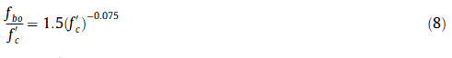

که در آن  در واحد مگاپاسکال می باشد.

پارامتر Kc شکل سطح تسیلم در صفحه انحرافی را هنگامیکه تنش موثر اصلی حداقل مثبت است، کنترل می کند. در واقع برای مقادیر مثبت  رابطه 4 به صورت زیر می شود:



مقادیر متفاوت گاما متناظر با مقادیر مختلف Kc سطوح تسیلم متفاوتی را صفحات میانی ایجاد می کند. از نظر بتن محصور شده یکنواخت، مسیر بارگذاری سه بعدی در همیشه بر روی سطح گسیختگی میانی فشاری می باشد. در این حالت  فشار محصور کننده یکنواخت بوده و F به صورت زیر بیان می گردد:



که نشان می دهد Kc سطح تسلیم بتن محصور یکنواخت را اصلاح می کند.

Kc مستقیماً مرتبط با می باشد. بر اساس یو و همکاران [11]، اگر حالت پیشنهادی توسط تنگ و همکاران [40] برای محاسبه تنش حداکثری  بتن محصور شده با فشار محصور کننده ثابت  مورد استفاده قرار گیرد، Kc به صورت زیر خواهد شد:



برای مقاومت فشاری بتن محصور نشده  برای اجرای تمامی مطالعات پارامتری برابر با  مورد استفاده قرار گرفته است که نزدیک به مقدار اولیه 1.16 و Kc=0.735 می باشد. نشان داده خواهد شد که در زمان مدلسازی بتن محصور شده فعال، Kc مسئول تعریف مقدار تنش حداکثری بتن محصور فعال است.

با استفاده از CDPM، اثر زاویه انبساطی  به گونه ای است که افزایش  منجر به افزایش انبساط جانبی بتن محصور شده به وسیله FRP و بر این اساس در تنش محوری بتن می شود.

**5. مدل پیشنهادی در برابر نتایج آزمایشگاهی**

عملکرد مدل پیشنهادی با استفاده از CDPM اصلاح شده برای نمونه های بتنی محصور FRP که دارای مقاطع عرضی به شکل های متفاوت در برابر نتایح آزمایشگاهی موجود در سوابق پژوهش مورد اعتبارسنجی قرار گرفته است. برای نمونه های دایره ای، با توجه به این که روش 1 و روش 2 برای تایین زاویه انبساطی تقریباً نتایج مشابهی را هم برای منحنی های تنش – کرنش و هم برای کرنش محوری – کرنش جانبی ارائه می کنند، تنها نتایج روش 1 گزارش شده است. برای نمونه های مربعی و یا مستطیلی و برای نمونه های که به صورت نسبی بسته شده اند، نتایج هر دو روش (روش های 1 و 2) گزارش شده است. توجه داشته باشید که استفاده از مفهوم متغیر میدانی برای تعریف مشخصات مصالح ورودی ممکن است سبب به وجود آمدن خطاهای عددی شود. با افزایش فشار محصورکننده، منحی سخت شدگی/ نرم شدگی اصلاح شده است. در مواردی که شیب منحنی جدید بیشتر از شیب منحنی قبلی باشد، کرنش جانبی ایجاد شده در این گام و همچنین فشار محصور کننده محاسبه شده جدید ممکن است پایین تر باشند. این امر ممکن است سبب خطاهای عددی شود. به منظور اشاره به این مسئله، شرایط اضافی برای اولین میدان (فیلد) متغیرها در زیرمجموعه کاربر برای اجتناب آن از کاهش اعمال شده که مطابق با رفتار واقعی می باشد.

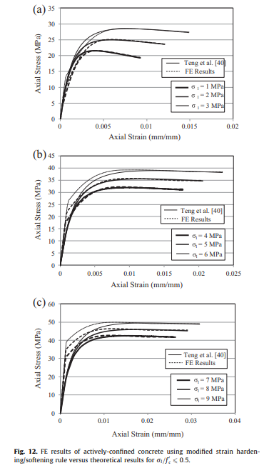

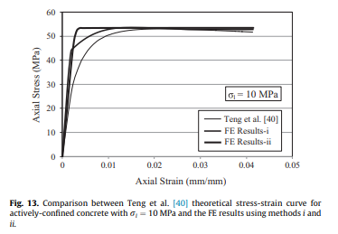

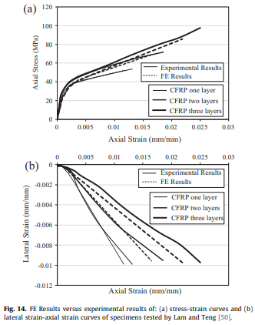

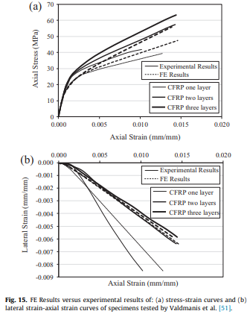

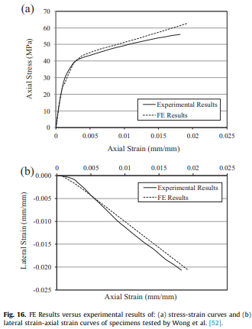

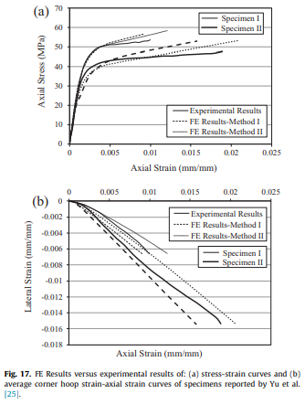

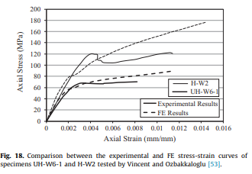

شکل 14-17 مقایسه میان پیش بینی های FE با نتایج آزمایش یو و همکاران [25]، و لام و تنگ[18] [50]، والمانیس و همکاران[19] [51] وانگ و همکاران[20] [52] را نشان می دهد. مقایسات به ترتیب هم برای پاسخ تنش- کرنش و هم برای پاسخ کرنش جانبی – کرنش محوری نمایش داده شده است. نتایج FE همچنین در اشکال 18-20 همراه با داده های آزمایش نمونه های محصور FRP نمایش داده شده اند که اخیراً توسط وینسنت و ازباکالاگلو[21] [53]، و ازباکالاگلو [54، 55] و هنی و همکاران[22] [9] نمایش داده شده اند. جزئیات نمونه ها در جدول 2 ارائه شده است. منحنی های آزمایشگاهی از H-W2، A20R15L5 و A10R30L5 به عنوان میانگین بسیاری از نمونه های مشابه آزمایش شده به دست آمده اند. کل ارتفاع تمامی نمونه ها بسته شده به غیر از نمونه های CP1، SP1، R1P1 و R2P1 که به وسیله نوارهای ناپیوسته FRP به عرض 50 میلیمتر (W) و فاصله 50 میلیمتری (s) بسته شده اند (شکل 7(. در اطراف تمامی نمونه ها صفحات CFRP بسته شده به غیر از نمونه های ازباکالاگلو [54 و 55] و وانگ و همکاران [52] که به وسیله تیوب های FRP بسته شده اند. در جدول 2، H ارتفاع نمونه و کرنش مقاومت بتن غیرمحصور است. نمونه هایی که توسط لم و تنگ [50] مورد آزمایش قرار گرفته اند، با توجه به اینکه مقدار دقیق گزارش نشده مقدار  فرض شده است. لم و تنگ [50] مدول آغازین الاستیسیته بتن  را برای نمونه های بسته شده با یک و یا دو لایه از CFRP و مدول  را برای نمونه های بسته شده با سه لایه را گزارش کردند. والدمانیس و همکاران[23] [51] مقدار را برای هر سه نمونه گزارش کردند. برای نمونه های باقیمانده مقدار Ec برابر با  گزارش گردید. توجه نمایید که در اشکال 14-19، منحنی ها در کرنش جانبی متناظر با کرنش حلقه آزمایشگاهی حذف شده اند. نمونه های هانی و همکاران [9] با توجه به اینکه کرنش های جانبی آزمایشگاهی به دلیل پراکندگی زیاد مقادیر اندازه گیری شده گزارش نشده بودند، منحنی های تنش – کرنش پیش بینی شده تحلیلی در کرنش های محوری متناظر با کاهش ناگهانی در پاسخ تنش – کرنش آزمایشگاهی حذف گردیدند.

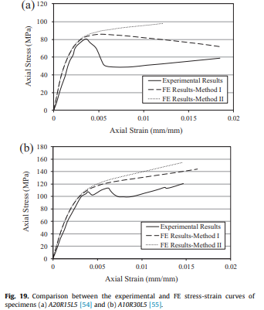

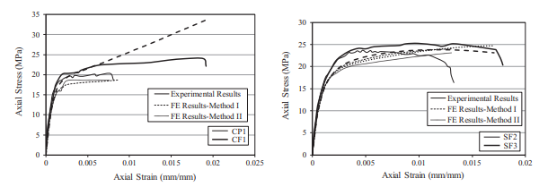

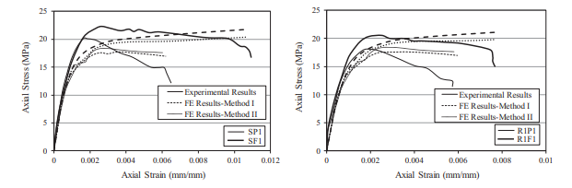

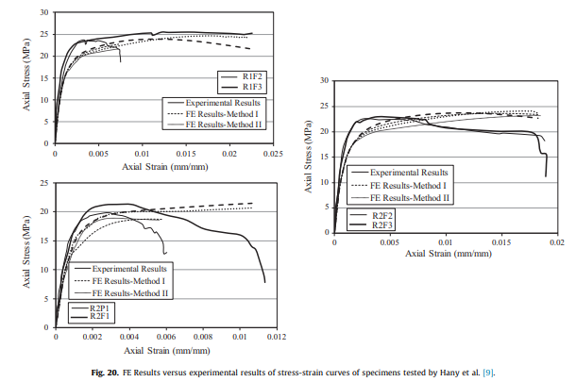

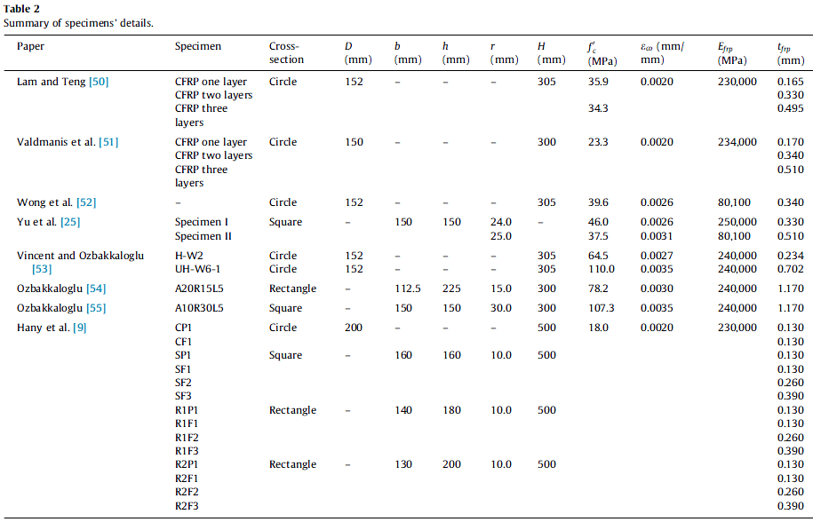

می توان از اشکال 14-20 مشاهده نمود که نتایج FE به دست آمده با استفاده از مدل CDPM اصلاح شده پیشنهادی دارای تطابق خوبی با نتایج آزمایش گزارش شده در سوابق فنی می باشد. همچنین می توان مشاهده نمود که دو نمونه مربعی در شکل 17a و برای نمونه های مربعی، مستطیلی و بسته شده نسبی در شکل 20 هر دو روش (روش های 1 و 2) به پیش بینی های منحنی های تنش – کرنش منتهی می شوند. با این حال، همان طور که می توان در شکل 17b مشاهده نمود، برای میانگین منحنی های کرنش محوری – کرنش حلقه گوشه، برای همان کرنش محوری، کرنش حلقه گوشه پایین تر، در مقایسه با روش 1، با استفاده از روش 2 به دست آمده است. این امر ناشی از این حقیقت است که با استفاده از روش 2، زاویه انبساطی در ناحیه گوشه که در آن فشار محصور کننده بالا می باشد، مقدار آن از مقدار ثابت مشخص شده توسط روش 1 کمتر می باشد. برای نمونه های HSC دایره ای، H-W2 (شکل 18)، و نمونه مربعی UHSC A10R30L5 (شکل 19b) تطابق نزدیکی میان نتایج آزمایشگاهی و FE مشاهده شده است. اختلاف میان نتایح آزمایشگاهی و FE برای نمونه های دایره ای که دارای مقاومت بتن بالا هستند افزایش می یابد (نمونه UHW6-1 درشکل 19). برای نمونه A20R15L5، می توان مشاهده کرد که استفاده از روش 1 امکان ارائه مناسبی از نتایج آزمایشگاهی را فراهم می آورد. با این حال، روش 2 تنش را در نمونه ها بیش از اندازه در نظر گرفته و زاویه انبساطی بالا در ناحیه نزدیک به طرف های مسطح منجر می شود که کرنش جانبی زودتر به مقادیر گسیختگی آزمایشگاهی برسند.

**6. خلاصه و نتیجه گیری**

در این مقاله، مدل پلاستیسیته آسیب بتن که در نرم افزار آباکوس در دسترس است برای شبیه سازی ستون های بتنی محصور با پوشش های FRP مورد استفاده قرار گرفته، زمانیکه در معرض بارگذاری فشاری محوری یکنواخت هستند. تحقیقی پارامتری برای ارزیابی حساسیت تنش- کرنش و پاسخ های کرنش محوری – کرنش جانبی به پارامترهای مصالح ورودی مختلف انجام پذیرفت. بر اساس نتایج تحقیق، اصلاحاتی در مدل پلاستیسیته آسیب بتن (CDPM) مورد استفاده در آباکوس برای مدل سازی FE ستون های بتنی محصور FRP اعمال شدند که تحت فشار محوری یکنواخت قرار داشتند.

برای ستون های مقطع عرضی دایره ای، قانون سخت شدگی/ نرم شدگی جدیدی پیشنهاد شده تا رفتار تنش – کرنش بتن با فشارهای محصور فعال (یا ثبات) مختلف را پیش بینی نماید. برای بتن محصور FRP، حالت زاویه انبساطی جدیدی ایجاد شده و قانون سخت شدگی/ نرم شدگی فشاری به عنوان تابعی از فشار محصور تعریف شده که در طی بارگذاری تغییر می کند. فشار محصور کننده واقعی به مقدار مشخصی کاهش یافته که اختلاف میان تنش بتن را در نظر گرفته و به عنوان متغیر میدانی با استفاده از کاربر زیرمجموعه USDFLD موجود در آباکوس تعریف شده است.

برای نمونه های محصور FRP مقاطع عرضی غیر دایره ای (به عنوان مثال مربعی و مستطیلی) و یا نمونه های بسته شده با نوارهای ناپیوسته، تعریف قانون سخت شدگی/ نرم شدگی فشاری مشابه با نمونه های دایره ای است. با این حال، در این حالت، دو روش به منظور تعیین زاویه انبساطی پیشنهاد شده و منجر به پیش بینی نزدیکی از بتن با مقاومت عادی شده و اختلاف زیادی برای مقاومت های بتنی بالاتر دارد.

نتایج CDPM اصلاحی پیشنهادی با نتایج آزمایشگاهی نمونه های بتنی محصور FRP دایره ای و مستطیلی گزارش شده در سوابق پژوهش مقایسه شده است. نتایج FE ایجاد شده با استفاده از مدل پیشنهادی دارای مطابقت خوبی با اطلاعات آزمایش بودند.

**References**

[1] Ozbakkaloglu T, Lim JC, Vincent T. FRP-confined concrete in circular sections: Review and assessment of stress-strain models. Eng Struct 2013;49:1068–88.

[2] Lim JC, Ozbakkaloglu T. Design model for FRP-confined normal- and highstrength concrete square and rectangular columns. Mag Concr Res 2014;66 (20):1020–35. [3] Fahmy MFM, Wu Z. Evaluating and proposing models of circular concrete columns confined with different FRP composites. Composites B 2010;41

(3):199–213.

[4] Nisticò N, Pallini F, Rousakis T, Wu YF, Karabinis A. Peak strength and ultimate strain prediction for FRP confined square and circular concrete sections. Composites B 2014;67:543–54.

[5] De Lorenzis L, Tepfers R. Comparative study of models on confinement of concrete cylinders with fiber-reinforced polymer composites. J Compos Constr, ASCE 2003;7(3):219–34.

[6] Lam L, Teng JG. Stress-strain model for FRP-confined concrete under cyclic axial compression. Eng Struct 2009;31(2):308–21.

[7] Wang Z, Wang D, Smith S, Lu D. CFRP-confined square RC columns. II: Cyclic axial compression stress-strain model. J Compos Constr, ASCE 2012;16 (2):161–70.

[8] Wang Z, Wang D, Smith S, Lu D. Experimental testing and analytical modeling of CFRP-confined large circular RC columns subjected to cyclic axial compression. Eng Struct 2012;40:64–74.

[9] Hany N, Hantouche E, Harajli M. Axial stress-strain model of CFRP confined concrete under monotonic and cyclic loading. J Compos Constr, ASCE 2015;19 (6):04015004.

[10] Mirmiran A, Zagers K, Yuan WQ. Nonlinear finite element modeling of concrete confined by fiber composites. Finite Elem Anal Des 2000;35(1):79–96.

[11] Yu T, Teng JG, Wong YL, Dong SL. Finite element modeling of confined concrete – I: Drucker-Prager type plasticity model. Eng Struct 2010;32(3):665–79.

[12] Jiang JF, Wu YF. Identification of material parameters for Drucker-Prager plasticity model for FRP confined circular concrete columns. Int J Solid Struct 2012;49(3–4):445–56.

[13] Eid R, Paultre P. Plasticity-based model for circular concrete columns confined with fibre-composite sheets. Eng Struct 2007;29(12):3301–11.

[14] Karabinis AI, Rousakis TC, Manolitsi GE. 3D finite-element analysis of substandard RC columns strengthened by fiber-reinforced polymer sheets. J Compos Constr, ASCE 2008;12(5):531–40.

[15] Issa C, Chami P, Saad G. Compressive strength of concrete cylinders with variable widths CFRP wraps: experimental study and numerical modeling. Constr Build Mater 2009;23(6):2306–18.

[16] Doran B, Koksal HO, Turgay T. Nonlinear finite element modeling of rectangular square concrete columns confined with FRP. J Mater Des 2009;30(8):3066–75.

[17] Koksal HO, Doran B, Turgay T. A practical approach for modeling FRP wrapped concrete columns. Constr Build Mater 2009;23(3):1429–37.

[18] Wu HL, Wang YF, Yu L, Li XR. Experimental and computational studies on highstrength concrete circular columns confined by aramid fiber-reinforced polymer sheets. J Compos Constr, ASCE 2009;13(2):125–34.

[19] Hajsadeghi M, Alaee FJ, Shahmohammadi A. Investigation on behaviour of square/rectangular reinforced concrete columns retrofitted with FRP jacket. J Civil Eng Manage 2011;17(3):400–8.

[20] Jiang JF, Wu YF. Characterization of yield surfaces for FRP-confined concrete. J Eng Mech, ASCE 2014;140(12):04014096.

[21] Rousakis TC, Karabinis AI, Kiousis PD, Tepfers R. Analytical modelling of plastic behaviour of uniformly FRP confined concrete members. Composites B 2008;39(7–8):1104–13.

[22] Rousakis TC, Rakitzis TD, Karabinis AI. Design-oriented strength model for FRP confined concrete members. J Compos Constr, ASCE 2012;16(6):615–25.

[23] ABAQUS. ABAQUS Theory and User Manuals, version 6.13-1; 2013.

[24] Youssf O, ElGawady M, Mills J, Ma X. Finite element modelling and dilation of FRP-confined concrete columns. Eng Struct 2014;79:70–85.

[25] Yu T, Teng JG, Wong YL, Dong SL. Finite element modeling of confined concrete – II: Plastic-damage model. Eng Struct 2010;32(3):680–91.

[26] Teng JG, Xiao QG, Yu T, Lam L. Three-dimensional finite element analysis of reinforced concrete columns with FRP and/or steel confinement. Eng Struct 2015;97:15–28.

[27] Kabir M, Shafei E. Plasticity modeling of FRP-confined circular reinforced concrete columns subjected to eccentric axial loading. Compos Part B – Eng 2012;43(8):3497–506.

[28] Ozbakkaloglu T, Gholampour A, Lim JC. Damage-plasticity model for FRPconfined normal-strength and high-strength concrete. J Compos Constr, ASCE 2016. http://dx.doi.org/10.1061/(ASCE)CC.1943-5614.0000712, 04016053.

[29] Lo SH, Kwan AKH, Ouyang Y, Ho JCM. Finite element analysis of axially loaded FRP-confined rectangular concrete columns. Eng Struct 2015;100:253–63.

[30] Dong CX, Kwan AKH, Ho JCM. A constitutive model for predicting the lateral strain of confined concrete. Eng Struct 2015;91:155–66.

[31] Menétrey P, Willam KJ. Triaxial failure criterion for concrete and its generalization. ACI Struct J 1995;92(3):311–8.

[32] Lubliner J, Oliver J, Oller S, Oñate E. A plastic-damage model for concrete. Int J Solid Struct 1989;25(3):299–326.

[33] Lee J, Fenves G. Plastic-damage model for cyclic loading of concrete structures. J Eng Mech, ASCE 1998;124(8):892–900.

[34] ACI Committee 318-11/318R-11. Building code requirements for reinforced concrete and commentary. Farmington Hills (MI): American Concrete Institute; 2011.

[35] ASCE Task committee on concrete and masonry structure. State of the art report on finite element analysis of reinforced concrete. ASCE; 1982.

[36] Tao Z, Wang ZB, Yu Q. Finite element modelling of concrete-filled steel stub columns under axial compression. J Const Steel Res 2013;89:121–31.

[37] Popovics S. A numerical approach to the complete stress-strain curve of concrete. Cem Concr Res 1973;3(5):583–99.

[38] Mander JB, Priestley MJN, Park R. Theoretical stress-strain model for confined concrete. J Struct Eng, ASCE 1988;114(8):1804–26.

[39] Papanikolaou VK, Kappos AJ. Confinement-sensitive plasticity constitutive model for concrete in triaxial compression. Int J Solid Struct 2007;44 (21):7021–48.

[40] Teng JG, Huang YL, Lam L, Ye LP. Theoretical model for fiber-reinforced polymer-confined concrete. J Compos Constr, ASCE 2007;11(2):201–10.

[41] Karabinis AI, Rousakis TC. Concrete confined by FRP material: a plasticity approach. Eng Struct 2002;24(7):923–32.

[42] Lim JC, Ozbakkaloglu T. Lateral strain-to-axial strain relationship of confined concrete. J Struct Eng, ASCE 2014;141(5):04014141.

[43] Mirmiran A, Shahawy M. A new concrete-filled hollow FRP composite column. Composites B 1996;27(3–4):263–8.

[44] Spoelstra MR, Monti G. FRP-confined concrete model. J Compos Constr, ASCE 1999;3(3):143–50.

[45] Fam AZ, Rizkalla SH. Confinement model for axially loaded concrete confined by circular fiber-reinforced polymer tubes. ACI Struct J 2001;98(4):451–61.

[46] Lim JC, Ozbakkaloglu T. Investigation of the influence of the application path of confining pressure: tests on actively confined and FRP-confined concretes. J Struct Eng, ASCE 2014;141(8):04014203.

[47] Lim JC, Ozbakkaloglu T. Unified stress-strain model for FRP and actively confined normal-strength and high-strength concrete. J Compos Constr, ASCE 2014;19(4):04014072.

[48] Seow PEC, Swaddiwudhipong S. Failure surface for concrete under multiaxial load – a unified approach. J Mater Civil Eng, ASCE 2005;17(2):219–28.

[49] Lim JC, Ozbakkaloglu T. Stress-strain model for normal- and light-weight concretes under uniaxial and triaxial compression. Constr Build Mater 2014;71:492–509.

[50] Lam L, Teng JG. Ultimate condition of fiber reinforced polymer-confined concrete. J Compos Constr, ASCE 2004;8(6):539–48.

[51] Valdmanis V, De Lorenzis L, Rousakis T, Tepfers R. Behaviour and capacity of CFRP-confined concrete cylinders subjected to monotonic and cyclic axial compressive load. Struct Concr 2007;8(4):187–200.

[52] Wong YL, Yu T, Teng JG, Dong SL. Behavior of FRP-confined concrete in annular section columns. Composites B 2008;39(3):451–66.

[53] Vincent T, Ozbakkaloglu T. Influence of concrete strength and confinement method on axial compressive behavior of FRP confined high- and ultra highstrength concrete. Composites B 2013;50:413–28.

[54] Ozbakkaloglu T. Axial compressive behavior of square and rectangular highstrength concrete-filled FRP tubes. J Compos Constr, ASCE 2012;17(1):151–61.

[55] Ozbakkaloglu T. Behavior of square and rectangular ultra high-strength concrete filled FRP tubes under axial compression. Composites B 2013;54:97–111.

1. Mirmiran et al.
2. Rousakis et al.
3. Karabinis et al.
4. Jiang and Wu
5. Karagozian and Case
6. Yu et al.
7. Teng et al.
8. Kabir and Shafei
9. Ozbakkaloglu et al.
10. Dong et al.
11. Menétrey and Willam
12. Lubliner et al.
13. Lee and Fenves
14. Issa et al.
15. Popovics
16. Mander et al.
17. Papanikolaou and Kappos
18. Lam and Teng
19. Valdmanis et al
20. Wong et al.
21. Vincent and Ozbakkaloglu
22. Hany et al.
23. Valdmanis et al